西南财经大学
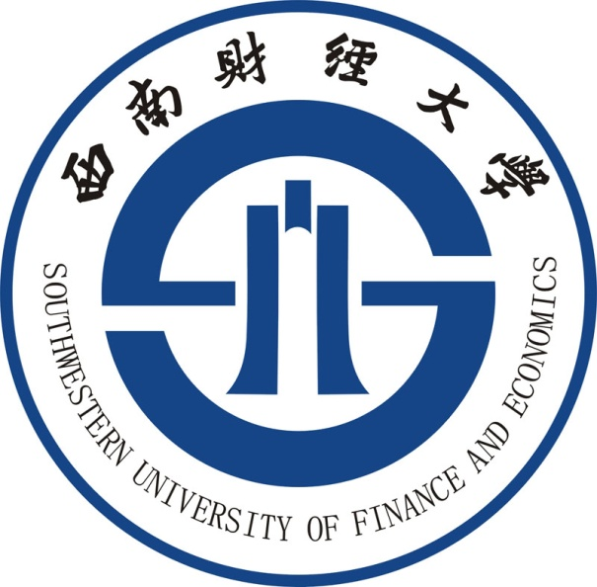
Southwestern University of Finance and Economics

第十四届文献综述大赛
—— 学习·思考·交流 ——

参赛类别： （ 本科生组 / 研究生组 ）
论文题目：
论文类型： （金融/管理/经济/财税/ ）
（国际贸易/会计/其他： ）
学生姓名：
专 业：
学 号：
联系方式：
邮 箱：

年 月 日

